Новое от ФНС про кассовые чеки и другие поправки по онлайн-кассам

Общепит начнет пробивать чеки еще до оплаты, торговые компании смогут по-новому передавать чеки покупателям, а некоторых ИП вообще освободят от обязанности применять кассы. Такие поправки одобрил Совет Федерации (проект № 500600-8 →sozd.duma.gov.ru). Почти все они вступят в силу с марта 2025 года. Что конкретно поменяется в работе, мы разузнали в ФНС.

Сначала чек — потом деньги. Общепит теперь будет применять ККТ сразу после просьбы клиента рассчитать его, но до момента, как получит деньги от посетителя. Новые правила — это способ борьбы с участившимися отказами работников кафе и ресторанов выдать чек ККТ. Некоторые рассуждают так: мол, пречека клиенту вполне достаточно. Однако пречек не фискальный документ. Это просто счет, который содержит перечень заказанных блюд и итоговую стоимость. А вот факт оплаты подтверждает именно чек ККТ. Нет чека — нет данных в базе ФНС, доходы у представителя общепита ниже, а налоги меньше. С этим налоговики решили бороться.
Для входа в сервис ФНС «Мои чеки онлайн» покупателю достаточно ввести свой номер телефона и адрес электронки — таким образом и вы можете посмотреть все свои чеки
Передача чеков через «Мои чеки онлайн». Сейчас передавать чеки покупателям можно двумя способами: на бумаге или в электронной форме. Электронный чек отправляют на почту либо по номеру телефона, если покупатель согласен. По новым правилам чеки можно будет передавать еще и через информационный ресурс ФНС «Мои чеки онлайн» →lkdr.nalog.ru. То есть поправки позволят компаниям и ИП отказаться от бумажного чека либо отправки его на телефон или электронную почту покупателя. Об этом нам рассказали чиновники ФНС.
Сервис «Мои чеки онлайн» отображает и хранит чеки из интернет-магазинов и традиционных торговых точек, которые перешли на электронные чеки. Туда попадают и чеки, которые покупатели отсканировали в мобильных приложениях «Мои чеки онлайн» и «Проверка чеков». Эти чеки даже можно использовать для возврата товаров или для гарантийного обслуживания.
Освобождение от ККТ. Работать без ККТ смогут предприниматели, которые оказывают услуги населению в сфере образования на основании лицензии, а также в области физкультуры и спорта. Поправка касается безналичных расчетов без предъявления карты.
Исключение недобросовестности в части ККТ. Продавцов, во-первых, обязали применять ККТ при расчетах через СБП. А во-вторых, каждый продавец должен применять именно тот кассовый аппарат, который зарегистрирован именно на него и только по заявленному при регистрации адресу места расчетов. По мнению ФНС, это исключит порочную практику использования так называемых подменных касс.
Схема работы с подменными кассами заключается в следующем. При помощи фиктивных терминалов платежи от покупателей идут не на счета продавца, допустим кафе, а на счета промежуточных компаний. Дальше эти подменки переводят деньги на счета тех компаний или ИП, которые в силу своей деятельности имеют дело с крупными оборотами наличности. Например, речь идет о туристических компаниях или автосалонах. Потом деньги обналичивают и передают обратно. Цель — минимизация налогов.
ФНС сможет в одностороннем порядке снимать с учета подменные кассы, если продавец откажет инспекторам в допуске к ним. Налоговикам также разрешат выносить предписания нарушителям кассовой дисциплины без физического выхода на проверку.
Упрощение процесса регистрации онлайн-кассы. Срок регистрации, перерегистрации и снятия ККТ с учета сократят с 10 до пяти рабочих дней. Кроме того, легализуют регистрацию ККТ через портал Госуслуг (gosuslugi.ru) и через изготовителей кассовой техники. Эта поправка вступит в силу со следующей осени.
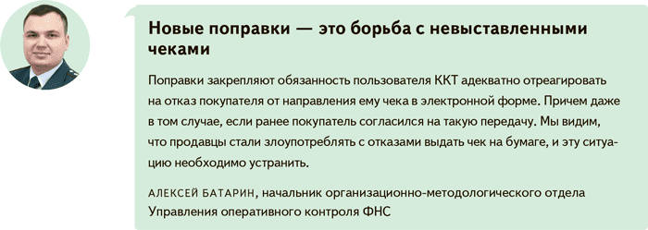

Журнал «Главбух» №16, 2024 г.

